2 实验概览-K
算力（K）为变量---(耗时长，K)
横坐标为K 纵坐标为平均惩罚，横线为不同算力（10000 3 50000 8W）的遗传算法为基线（part = 45-l）K = 2 4 .7..10 13 17 20

45-l 可以考虑这一组
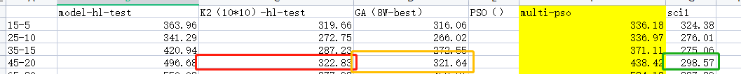

Bbo 1(P50 I200) 2(P100 200) 4(P100 400) 6(P150 400)W
GA 2(P100 200) 4(P100 400) 6(p100 600) 8(p100 800)W

